Подключение к Zoom и техническая поддержка заседаний
Пятница 7 октября
15:00-17:00 | Секция 1+Секция 2 | Жданова Ольга Витальевна  89065836134 | 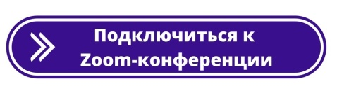  Идентификатор конференции: 252 290 2814
15:00-17:00 | Секция 3 | Пименова Кристина Александровна  89515530855 | Идентификатор конференции:
15:00-17:00 | Секция 6 | Кириллова Ирина Сергеевна  89507593541 | Идентификатор конференции: 650 615 5491
17:30-19:30 | Секция 5 | Солосина Мария Игоревна 89103474310 | Идентификатор конференции: 650 615 5491
17:30-19:30 | Секция 7 | Маслова Марина Игоревна  89202173207 | Идентификатор конференции: 252 290 2814
Суббота 8 октября
9:00-11:00  11:30-14:00 | Секция 7 | Маслова Марина Игоревна  89202173207  Филькин М.Е. | Идентификатор конференции: 252 290 2814
9:00-11:00 | Секция 4 | Маслова Марина Игоревна  89202173207 | Идентификатор конференции: 650 615 5491
11:30-14:00 | Секция 5 | Солосина Мария Игоревна 89103474310 | Идентификатор конференции: 650 615 5491
14:00-16:00 | Заключительное заседание | Все | Идентификатор конференции: 252 290 2814

